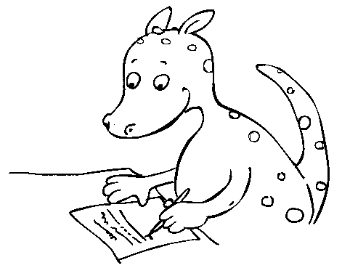
Nikos Satzanfänge

Zuerst ...

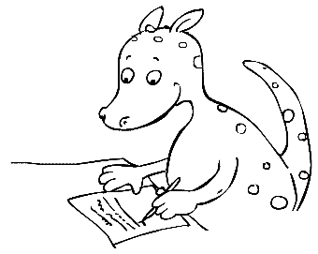

Einmal ...

Zunächst ...

Als Erstes ...

Dort ...

Nach einer Weile ...

Jetzt ...

Nun ...

Nach einiger Zeit ...

Später ...

Auf einmal ...

Da ...

Danach ...

Dann ...

Am Ende ...

Schließlich ...

Zum Schluss ...

Endlich ...

Plötzlich ...

Eines Tages ...

Heute Mittag ...

Heute ...

An einem schönen
Morgen ...

Am Abend ...

Um vier Uhr ...

Abends ...

Morgens ...

Er ...

Gustav ...

Anna ...

Sie ...

Der Alte ...
Der dicke
Mann ...
Die schöne
Prinzessin ...

Das Mädchen ...

